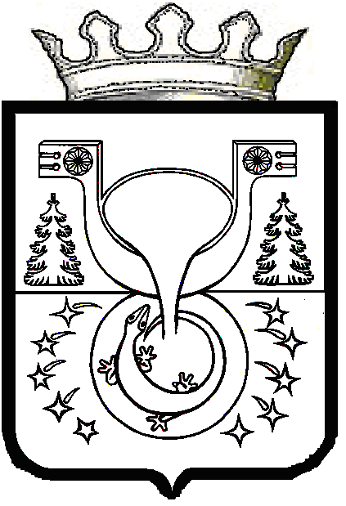

**АДМИНИСТРАЦИЯ**

**МУНИЦИПАЛЬНОГО ОБРАЗОВАНИЯ**

**ОМУТНИНСКИЙ МУНИЦИПАЛЬНЫЙ РАЙОН**

**КИРОВСКОЙ ОБЛАСТИ**

**ПОСТАНОВЛЕНИЕ**

25.04.2025 № 323

г. Омутнинск

**Об обязательных работах на территории Омутнинского района**

В соответствии с частью 2 статьи 32.13 Кодекса об административных правонарушениях Российской Федерации, администрация муниципального образования Омутнинский муниципальный район Кировской области ПОСТАНОВЛЯЕТ:

1. Утвердить перечень организаций предназначенных для отбывания наказания лицами, которым назначено административное наказание в виде обязательных работ, на территории Омутнинского района, согласно приложению № 1.
2. Утвердить перечень видов обязательных работ для отбывания наказания в виде обязательных работ на территории Омутнинского района, согласно приложению № 2.
3. Довести настоящее постановление до сведения заинтересованных лиц.
4. Обнародовать настоящее постановление на информационном стенде муниципального образования Омутнинский муниципальный район Кировской области, разместить на официальном Интернет-сайте муниципального образования Омутнинский муниципальный район Кировской области.
5. Признать утратившими силу постановления администрации муниципального образования Омутнинский муниципальный район Кировской области:
   1. от 10.04.2023 № 227 «Об обязательных работах на территории Омутнинского района»;
   2. от 22.10.2024 № 836 «О внесении изменений в постановление администрации муниципального образования Омутнинский муниципальный район Кировской области от 10.04.2023 № 227».
6. Контроль за выполнением настоящего постановления возложить на заместителя главы администрации Омутнинского района по социальным вопросам Суровцеву Е.В.

Глава

Омутнинского района А.В. Малков